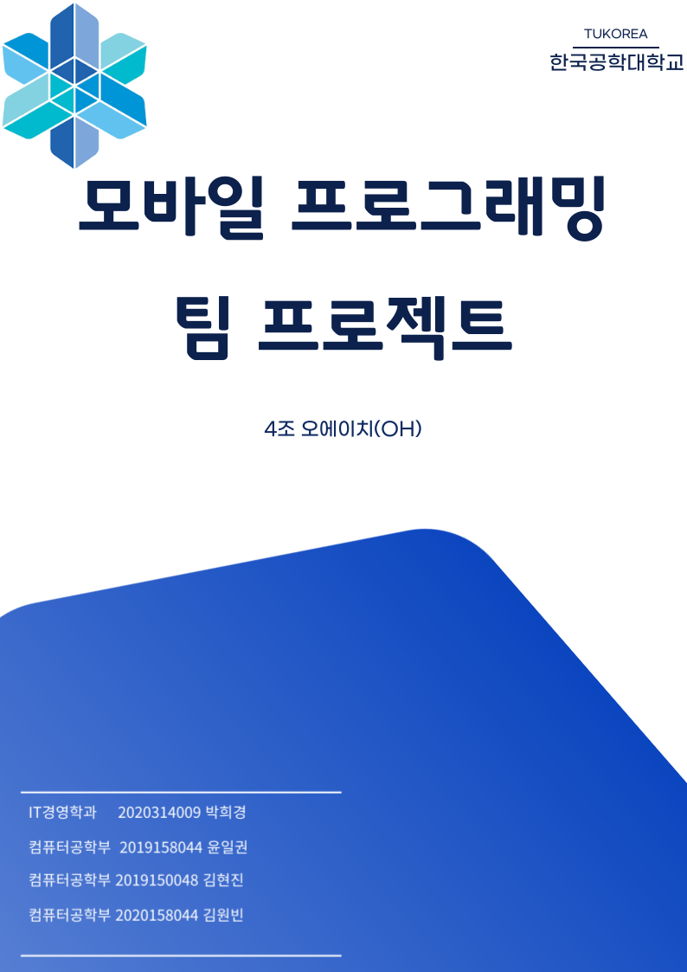

목차

1. 팀 소개
2. 프로젝트 소개
3. 제안 배경
4. 주요 기능
5. 스토리 보드(UI)
6. 기대효과
7. 활용분야
8. 간트 차트
9. 의사소통 방법
10. 업무분담

**1. 팀 소개 (팀 명, 팀 명을 정한 이유) 팀 명**

팀명: 오에이치(OH)   
선정 이유: 팀원들에 공통적인 가운데 이니셜을 결합한 단어로써, 작업을 하며 Oh라는 감탄사만 나오길 희망하며 만든 팀 명

**2. 프로젝트 소개(앱 개요, 맵씨, 주제선정이유)**

나만의 시흥 테마지도를 제작하고 공유할 수 있는 어플인 ‘맵씨’는 ‘Map Siheung See’로 시흥 지도를 보다’ 라는 의미를 가지고 있다.

‘맵씨’는 시흥시민들이 자신들만의 명소나 맛집 등 여러 장소들을 소개하고, 솔직한 리뷰를 공유하여 시흥시 테마지도를 형성하는 어플이다.

한국공학대학교에 들어와 타 지역 학우들을 만나면서 시흥에 20년 가까이 거주한 사람으로 써 느낀 점은 타지에서 온 학우들이 시흥에 대해 시흥에서 비교적 잘 발달된 번화가는 은행동, 능곡동, 배곧 등이 있지만 타 지역인 서울, 인천, 안산만큼이나 유동인구나 상권이 활성화가 잘 형성되지 않아 즐길거리와 인프라가 부족하다고 느끼는 사람들이 있다는 것이다.  
하지만 20년 가까이 살아온 현지인으로써 한국공학대학교에 진학해 타지에서 온 학우들에게 소개해준 여러 스팟은 시흥에 대한 인식을 바꿔 놓을 수 있었다. 이를 단지 입에서 입으로만 소개하는 시흥 명소, 맛집 등을 어플을 이용해 공유하고자 한다.  
이에 ‘맵씨’는 여러 테마를 토대로 맛집, 명소, 카페 등을 분류를 하고 어플에서 지도를 통해 태그된 장소들을 쉽게 찾아볼 수 있도록 한다.

**3. 제안 배경 (추진배경 및 필요성, 유사 서비스분석)**

한국공학대학교에 진학해 타지에서 온 학우들이 가진 시흥에 대한 인식은 한국공학대학교 위치상 공단이 많고, 번화가가 형성이 덜 된 곳이라 ‘이런 곳이 시흥이다.’ 라는 인식이 있었다.   
이에 시흥에서 20년 가까이 살아온 본인은 시흥에 여러 명소와 숨은 맛집을 소개해주었다.  
이 후 그들의 시흥에 대한 인식은 변화하였고, 시흥에 대한 생각도 긍정적으로 변화했다.  
그들은 매번 ‘할 것도 없고 지루한 시흥이다’ 라는 말보다 계절마다 색다른 매력을 지니고, 젊음이 가득한 도시로 받아들여졌다.  
 이를 단순히 오래된 현지인에 입에서 입을 통해 정보가 전달된 것을 어플로 구현해 모두와 공유해보고자 어플을 만들려 한다.  
 인스타나 SNS를 활용해 시흥 명소나 현지 맛집을 찾아볼 수 있지만 광고성이 많으며, 특정 계정 관리인이 여러 글을 작성하여 올려 현지인에 대한 많은 리뷰를 볼 수 없었다. 또한 주로 올라온 게시글은 이제 막 개업한 매장들 위주였다.  
 때문에 이런 SNS말고 진솔한 리뷰와 다수 사용자가 시흥에 매력을 공유하여 여러 명소를 활성화하고, 시흥에 대한 인식을 개선하고자 한다.

유사어플 : ‘진짜 서울’

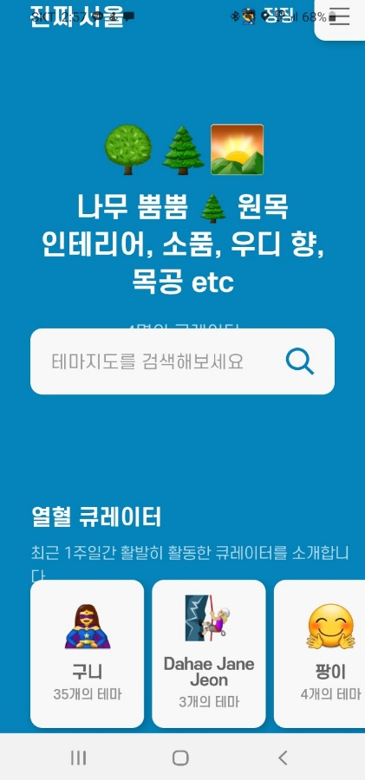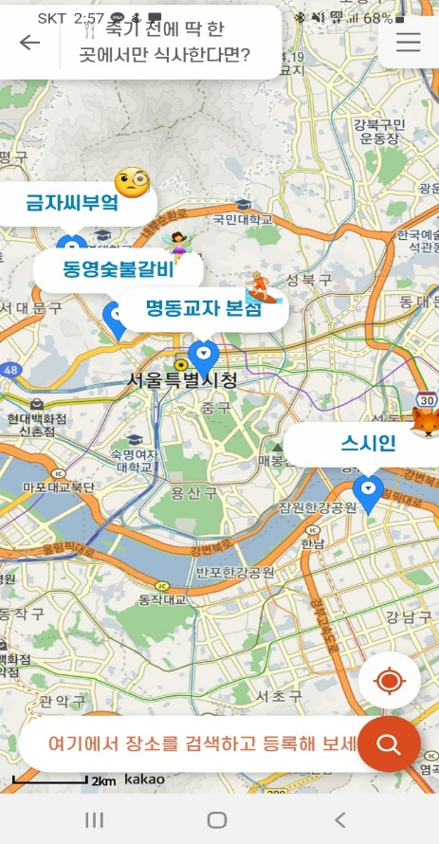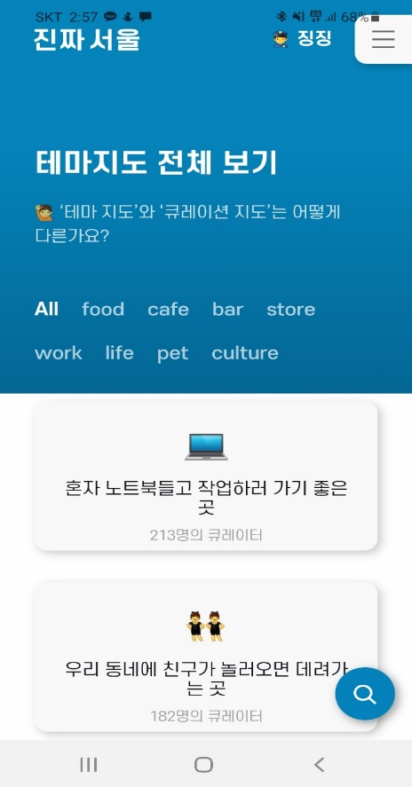

**4. 주요기능(핵심기능)**

1. 회원관리(회원가입, 로그인): 회원가입을 통해 회원을 받고 로그인한 회원들의 사용을 DB에 저장해 회원을 관리한다.
2. 메인 화면: food, cafe, bar, pet 등 큰 카테고리를 두고 그 안에 각각 테마를 두고 그 테마에 맞는 장소를 추천한다.
3. 지도: 각 테마에 맞게 사람들이 올려놓은 장소가 태그와 함께 지도에 올라간다. 또한 지도에 등록된 장소들을 추천이 많은 순으로 리스트화 시킨다.
4. 리뷰: 지도에 올라온 장소를 누르면 그 장소에 대한 간단한 평점이나 글을 올릴 수 있다.
5. 스크랩: 지도에서 리스트화 된 장소들 우측에 있는 하트 버튼을 누르면 마이페이지에 따로 저장해 나중에 하트를 누른 장소들을 모아 볼 수 있다.
6. 마이페이지: 스크랩된 장소들과 본인이 작성한 글, 그리고 본인의 닉네임 및 한 줄 소개를 수정할 수 있다.

**5. 스토리 보드(UI)**

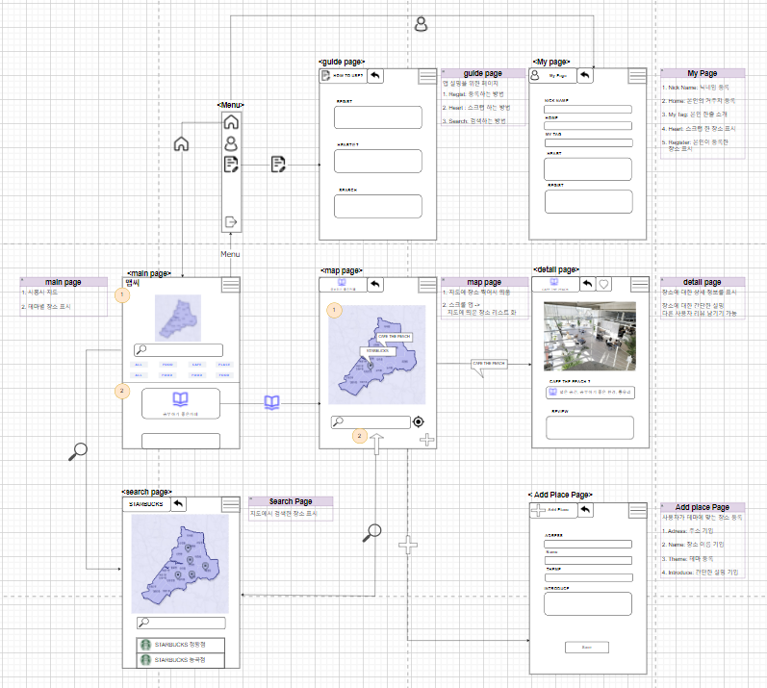

**6. 기대효과**

거주하는 시흥시민 뿐만 아니라 타 지역 사람들까지 이 '맵씨' 어플을 이용하여 실제로 다녀온 사람의 후기나 추천 및 장소공유를 통하여 각자만의 좋았던 장소들을 여러 사람과 함께 공유하면서 시흥시 내에 가보지 않은 괜찮은 장소들도 이 '맵씨' 어플을 통하여 좀 더 많은 사람들이 방문할 것을 기대해 볼 수 있다.

이렇게 사람들이 점차 방문을 많이 하게 되면 시흥시내에 괜찮은 곳들이 널리 알려지게 되면 타 지역 사람들에게 시흥시 홍보에도 도움이 될 것 같다.  
또한 시흥 여러 명소가 활성화되고, 일부 시흥에 대한 긍정적이지 못한 인식들에 대하여 변화를 줄 수 있을 것이다.

**7. 활용분야**

시흥의 인프라가 부족하다고 느끼던 시흥 시민들뿐만 아니라 시흥으로 놀러오고 싶은 외부인 들에게도 시민들이 직접 작성했다는 것에 대해 믿음직한 정보로 쓰일 수 있다.

**8. 간트 차트 (일정)**

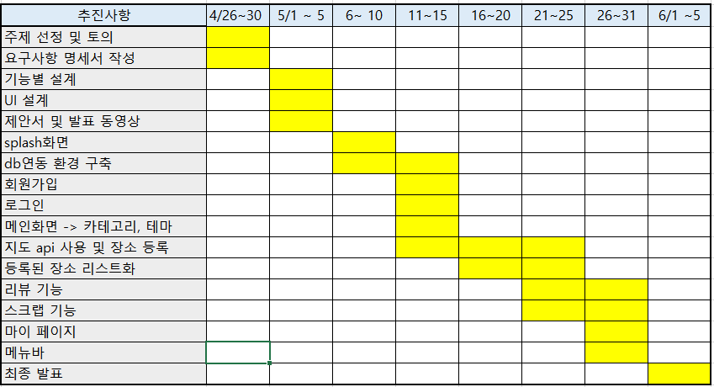

**9. 의사소통 방법**

1) 카카오톡: 비대면 및 공지사항 전달

2) 디스코드: 비대면 회의를 하기 위한 통신 수단

3) 깃허브: 코드 협업

4) 대면 회의: 주 1회 현재 진행상황 및 코드 리뷰와 다음 1주일 계획 수립

**10. 업무분담**

|  |  |  |
| --- | --- | --- |
| 이름 | 학번 | 분담 |
| 윤일권 | 2019158044 | 백앤드 |
| 김원빈 | 2020158044 | 프론트앤드 |
| 김현진 | 2019150048 | DB관리 |
| 박희경 | 2020314009 | 프론트앤드 |